«ТЕХНОЛОГИЯ И ОБОРУДОВАНИЕ МАЛОТОННАЖНОГО РЕЦИКЛИНГА ДИСПЕРСНЫХ МЕТАЛЛООТХОДОВ В РОТАЦИОННЫХ НАКЛОНЯЮЩИХСЯ ПЕЧАХ С ПОЛУЧЕНИЕМ ШИХТОВЫХ СЛИТКОВ И ЛИТЕЙНЫХ СПЛАВОВ»
д.т.н. РОВИН С.Л. совместно с ЧФ «Горно-металлургические технологии, инжиниринг и оборудование» (в прошлом ЧФ «Укрросуглемашсервис»)

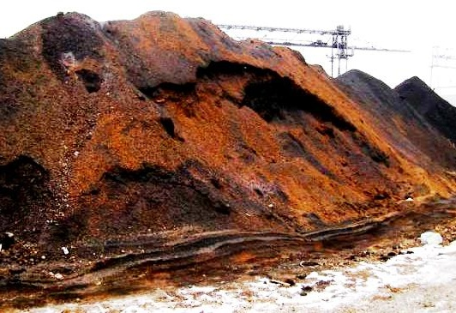 | 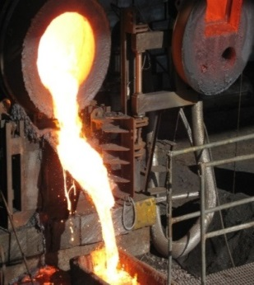 | 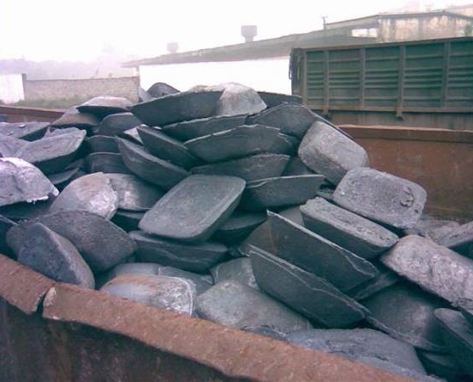

ОБРАЗОВАНИЕ И НАКОПЛЕНИЕ МЕТАЛЛООТХОДОВ
Главные источники металлоотходов - тысячи машиностроительных, металлообрабатывающих, и металлургических предприятий. На 90% это отходы черных металлов, из них более 60% относятся к дисперсным c размером dпр ≤ 30-35 мм и толщиной δ ≤1-3мм. В большинстве стран перерабатывается не более 60-65% стружки и металлической пыли, а уровень переработки оксидных и многокомпонентных железосодержащих отходов не превышает 20%. Накопление дисперсных металлоотходов сегодня сопоставимо с объемами добычи руды и является серьезной экологической угрозой.

ОБРАЗОВАНИЕ МЕТАЛЛООТХОДОВ В РЕГИОНАХ С РАЗВИТЫМ МАШИНОСТРОЕНИЕМ

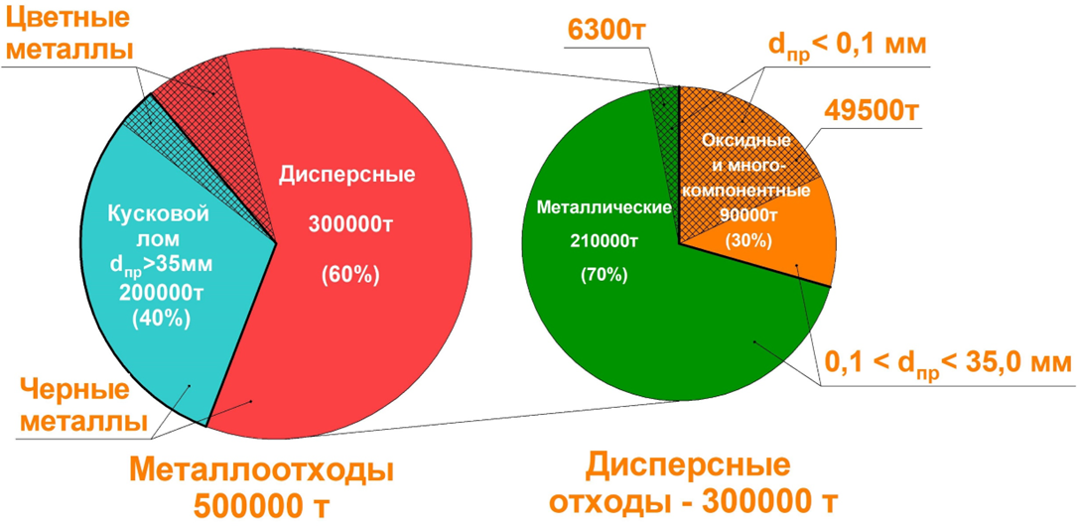
ПРИЧИНЫ И СПОСОБЫ РЕШЕНИЯ ПРОБЛЕМЫ
Все известные способы переработки дисперсных железосодержащих отходов предполагают их обязательную предварительную подготовку (очистку, сушку, гомогенизацию, смешивание) и окускование (брикетирование, окатывание, агломерацию и т.п.). Как правило сбор и переработка таких отходов ведется централизованно, что еще больше удорожает конечный продукт, который все-равно уступает по качеству кусковому лому. Высокие затраты на подготовку дисперсного сырья к плавке и низкое качество полученной из них шихтовой заготовки делает традиционные методы рециклинга нерентабельными.

ПРЕДЛАГАЕТСЯ:

Эффективная малотоннажная технология и оборудование (ротационные наклоняющиеся печи - РНП), позволяющие рентабельно перерабатывать разнородные дисперсные металлоотходы без их предварительной подготовки и окускования с получением качественных шихтовых материалов (шихтового слитка) или литейных сплавов непосредственно на предприятиях-источниках этих отходов.

МОДЕЛИРОВАНИЕ ТЕПЛОМАССООБМЕННЫХ ПРОЦЕССОВ В РНП
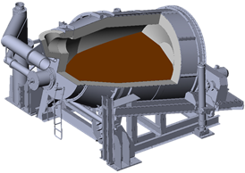 | 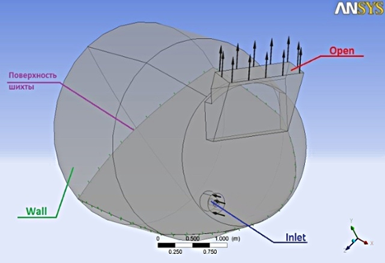 |  | 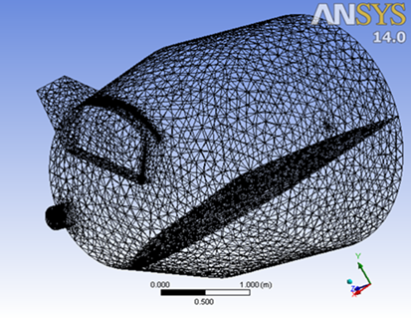
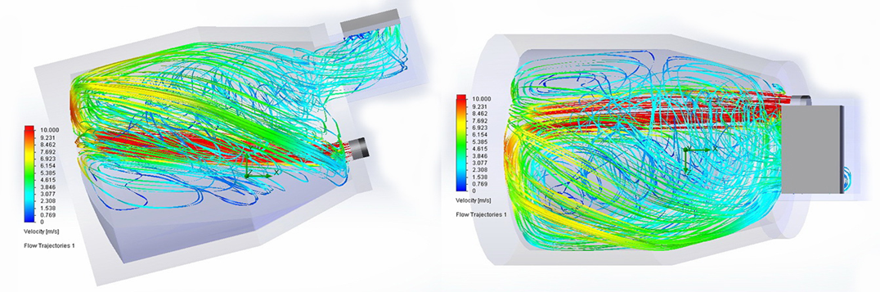 |  |  | траектории движения и скорости газовых потоков
Температурные поля |  | 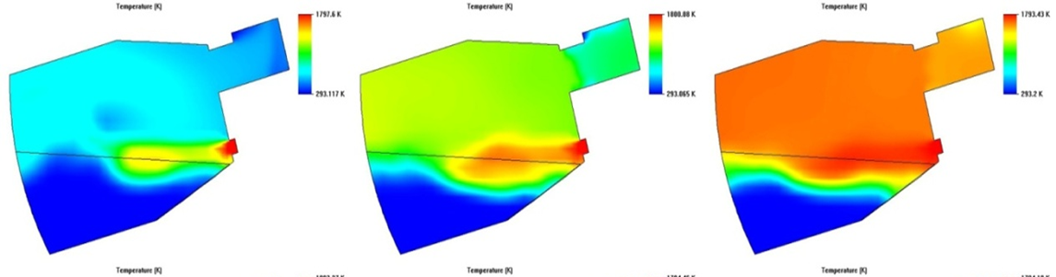
ДВИЖЕНИЕ И СМЕШИВАНИЕ МАТЕРИАЛОВ В РНП
а 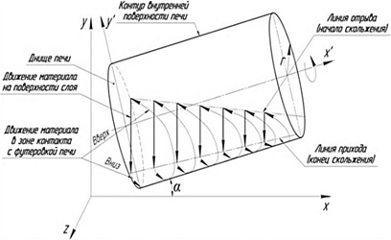 в 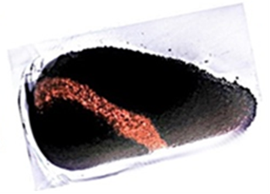 д 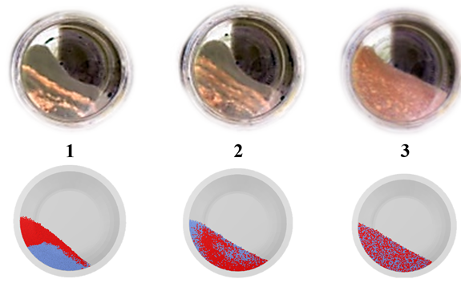
б 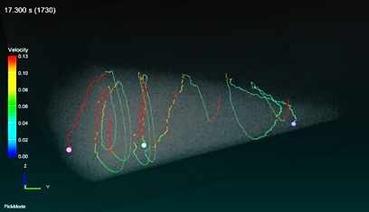 г 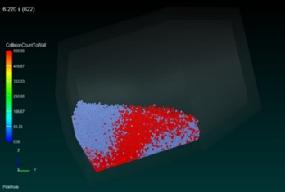 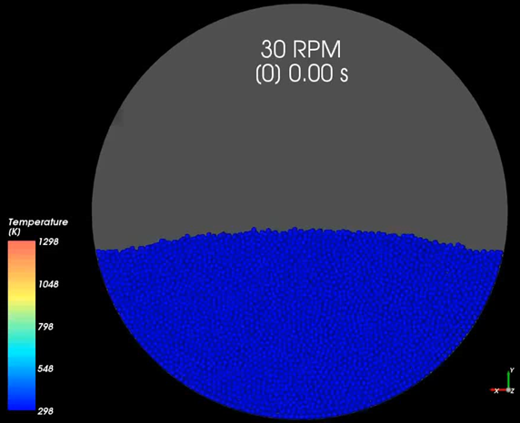
а – схема движения дисперсной частицы на поверхности слоя; б – расчетная траектория движения отдельных частиц материала;
в – движение материалов в имитационной модели; г – движение материала в компьютерной модели; д – имитационное и численное моделирование процессаперемешивания (1 – начало вращения; 2 – 2 оборота; 3 – 6 оборотов)

В РНП материал активно перемешивается как в плоскости, перпендикулярной оси вращения, так и в осевом направлении, совершая винтовое возвратно-поступательное движение. Выравнивание температуры материала происходит за 5-10 оборотов печи.
КОНСТРУКЦИИ РНП РАЗЛИЧНОГО ОБЪЕМА И МОЩНОСТИ
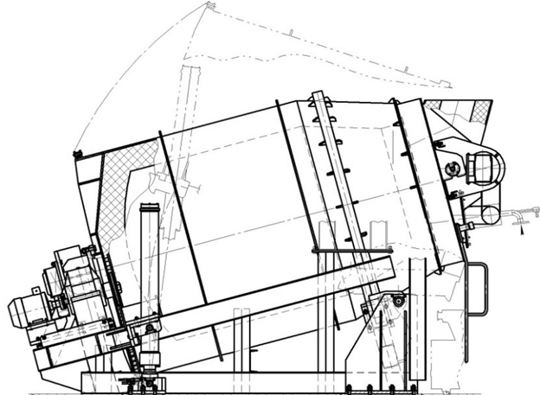 | ОСНОВНЫЕ ГЕОМЕТРИЧЕСКИЕ ПАРАМЕТРЫ РНП  D/L=0,55-0,65; d/D = 0,66-0,77 ;  lц/lк = 2,0-2,5;  VП /VР = 0,28-0,33;

Малые и Средние (VП = 0,5…5 м3)

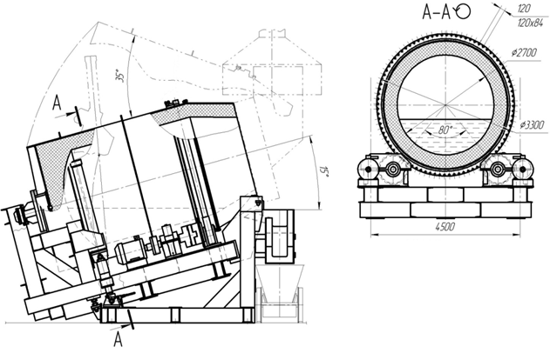 | 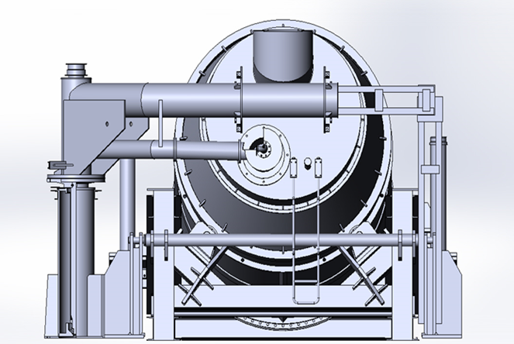

Крупные (VП> 5 м3)

 | 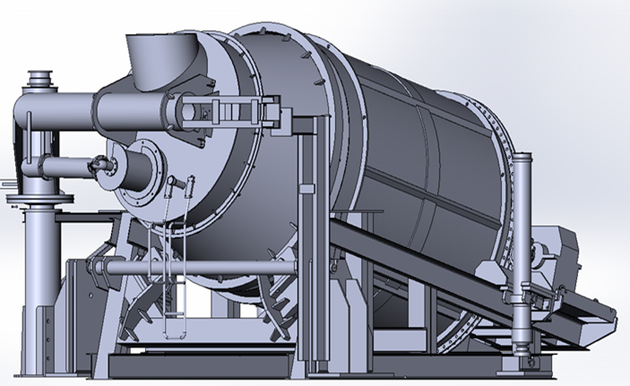
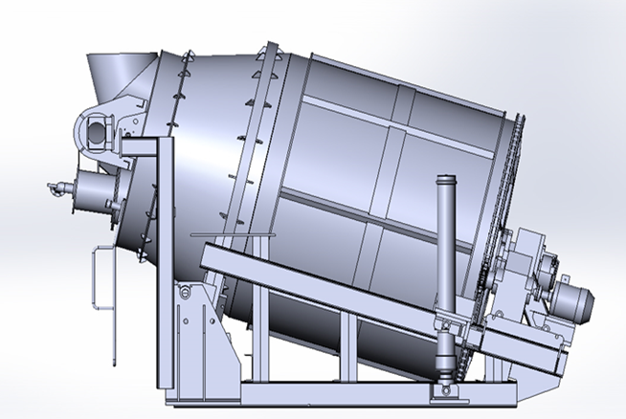 | 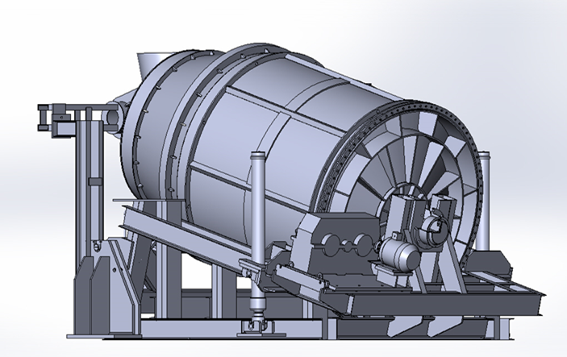
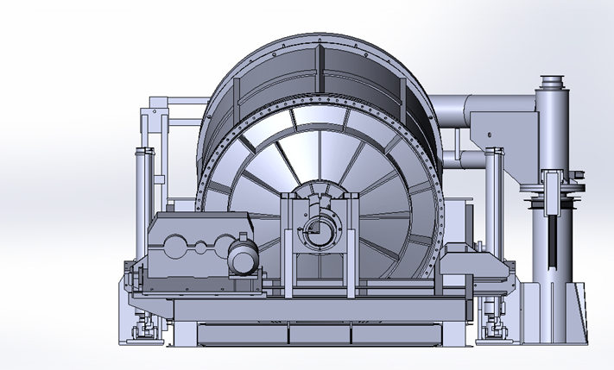 | 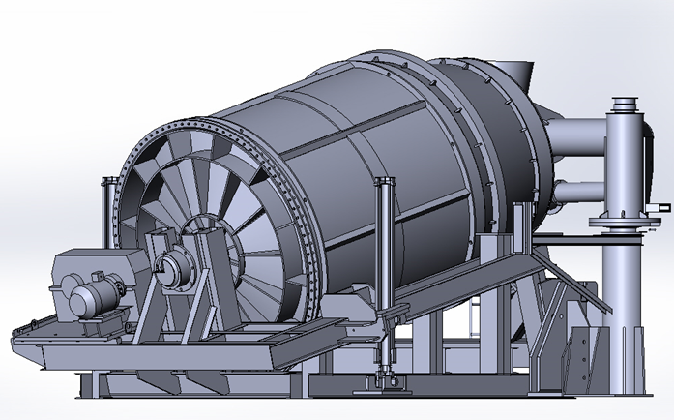

ОСНОВНЫЕ СТАДИИ И ПАРАМЕТРЫ ПРОЦЕССА РЕЦИКЛИНГА В РНП:
оксидных и многокомпонентных железосодержащих отходов (окалины и шлама)
- Нагрев и твердофазное восстановление при Т ≈ 1050-1250 °С.
- Расплавление и жидкофазное (окончательное) восстановление при Т ≈ 1600-1800 °С
- Науглероживание, выдержка и доводка до заданного хим. состава (при необходимости)

Общее время процесса ~ 3 ч. Выход металла – 85-90% от Fe общ.
Таблица 1
Материалы | Удельный расход на тонну металла
1. Сырье - окалина, кг | 1550÷1700
2. Восстановитель – отсев кокса (коксик), электродный бой, отсев угля, кг | 600÷700
3. Флюсы и присадки – известняк, доломит, плавиковый шпат и т.п., кг | 100÷150
4. Топливо – природный газ, м³ | 180÷220
5. Кислород, м³ | 35÷45
6. Электроэнергия, кВт·ч | 15

металлических железосодержащих отходов (стружки и металлической пыли)
высокотемпературный безокислительный нагрев и расплавление
Выдержка, науглероживание, при необходимости доводка до заданного хим. сост.
Общее время процесса – 45-60 мин. Выход металла – 93-97% от массы отходов Таблица 2
Материалы | Удельный расход
1. Сырье – стружка чугунная/ стальная, кг (содержание влаги и масел 3-7%) | 1050-1100
2. Восстановитель – отсев кокса (коксик), электродный бой, отсев угля, лигнин, кг | 60-100
3. Флюсы и присадки – известняк, доломит, плавиковый шпат, стекольный бой и т.п., кг | 55-65
4. Топливо – природный газ, м³ | 80-90
5. Кислород, м³ | 10-15
6. Электроэнергия, кВт·ч | 5-6
СРАВНЕНИЕ ТЕХНОЛОГИЙ РЕЦИКЛИНГА ОКАЛИНЫ И ШЛАМА
Рециклинг железосодержащих отходов с применением технологии ITmk3 и RedSmelt
Разработанная технология рециклинга железосодержащих отходов в РНП
ОПЫТНО-ПРОМЫШЛЕННЫЙ УЧАСТОК
I. ЦЕЛЬ СОЗДАНИЯ ОПЫТНО-ПРОМЫШЛЕННОГО УЧАСТКА.
Разработка и внедрение эффективных технологий, направленных на создание замкнутого оборота металлов в промышленности, достижение 100% утилизации вновь образующихся металлосодержащих отходов и возвращение в производство ранее накопленных.
II. ТЕХНОЛОГИЧЕСКИЕ ОСНОВЫ.
В настоящее время рециклинг железосодержащих отходов ориентирован на использование известных способов получения железа из рудного сырья в доменных печах или так называемых агрегатах прямого получения железа (Midrex, COREX, ITmk, HyL, Primus и т. д.). Все эти способы рентабельны лишь при условии крупнотоннажного непрерывного производства с объемами не менее нескольких сотен тысяч тонн в год и соответствующим количеством стабильного по характеристикам исходного сырья, так как изначально создавались с расчетом на рудные месторождения. Абсолютное большинство этих агрегатов, так же как плавильных печей литейных цехов, предназначено для использования окускованной шихты. Соответственно все применяемые сегодня методы рециклинга предполагают сбор разнородных, образующихся на тысячах промышленных предприятий железосодержащих отходов, их очистку, сушку, гомогенизацию, как правило – дополнительное измельчение, смешивание с восстановителем и специальными добавками (связующим, флюсами и т. д.) и окускование (брикетирование, окатывание, спекание и т. п.). В результате затраты на подготовку отходов к восстановлению и плавке достигают 70-75 % от стоимости полученного из них металла, и в целом себестоимость этого металла оказывается выше цены первичных металлов, полученных из рудного сырья. Как следствие – постоянный рост отвалов дисперсных железосодержащих отходов, которые сегодня в совокупности уже сопоставимы с объемами рудных месторождений и представляют серьезную угрозу экологии.
В качестве базовой технологии предлагается использовать способ малотоннажного рециклинга дисперсных металлосодержащих отходов в ротационных наклоняющихся печах (РНП). Главной идеей этого способа, его принципиальным отличием от применяемых сегодня методов, является отказ от окускования дисперсных металлосодержащих отходов, и переход к их переработке в исходном состоянии в постоянно перемешиваемом и продуваемом газообразным восстановителем и теплоносителем динамическом слое, с максимальным использованием важнейших преимуществ такого рода отходов – их развитой реакционной поверхности, неоднородной структуры, высокой пористости и значительного количества поверхностных дефектов, которые обеспечивают высокие скорости протекания тепловых массообменных и диффузионных процессов, включая нагрев, восстановление и расплавление. Для реализации процесса предлагается использовать ротационные наклоняющиеся печи (РНП) нового поколения с петлеобразным возвратно-поступательным движением газов - теплоносителей и изменяющимся углом наклона оси вращения печи.Технология переработки (восстановительной плавки) железосодержащих оксидных и многокомпонентных отходов (окалины, металлургической пыли, шламов) в РНП может быть условно разделена на две стадии, которые реализуются последовательно без перегрузок материалов и остановки процесса:
I стадия – загрузка железосодержащего сырья, восстановителя и флюсов в печь, нагрев и твердофазное восстановление (ТФВ) оксидов железа в восстановительной атмосфере (достигается сжиганием газа при недостатке кислорода: α=0,6÷0,7) в присутствии твердого восстановителя (отсев кокса, угля, антрацита, или других подобных материалов) при температуре 1100-1200°С. Это длительный процесс, который занимает 2,5-3,0 часа, при этом степень металлизации исходного сырья достигает 75-85%;
II стадия – расплавление, окончательное жидкофазное восстановление (ЖФВ), при необходимости – науглероживание расплава (для этого используются отходы графита, электродный бой и т.п.), выдержка до прекращения кипа, скачивание шлака и разливка расплава в изложницы с получением шихтового слитка (чушки), или слив в ковш и передача на доводку по химсоставу в индукционный миксер, установку печь-ковш и т.п. (дуплекс-процесс). Температура в печи при расплавлении поднимается до 1700-1750ºС, что достигается обогащением дутья кислородом до 28-30%. Продолжительность этой стадии 40-50 минут.
Полный цикл восстановительной плавки занимает около 4 часов.
При переплавке так называемых металлических отходов – чугунной и стальной стружки, мелкого скрапа, металлической пыли и других подобных отходов, которые содержат относительно небольшое количество оксидов железа (не более 5-10% при Feобщ ~85-95%), процесс реализуется в одну стадию (минуя стадию ЖФВ), что позволяет существенно сократить продолжительность переработки – до 45-60 мин.
Процесс переплавки металлических отходов в РНП включает в себя: высокотемпературный без окислительный нагрев (нагрев в восстановительной атмосфере), расплавление, при необходимости – науглероживание, выдержку, скачивание шлака и выдачу расплава в разливочный ковш или изложницы.
Полный цикл переплавки металлических отходов, с учетом загрузки печи, науглероживания, выдержки и слива расплава занимает не более 60-75 минут.
При необходимости получения марочных сплавов чугуна или стали наиболее рациональный способ – реализация дуплекс-процесса: «РНП – индукционная печь (миксер)» или «РНП – дуговая печь (печь-ковш)». В этом случае на первом этапе в зависимости от исходного сырья используется один из техпроцессов, представленных выше, а на втором этапе осуществляется передача расплава в электропечь для доводки по химсоставу и выдержки.
В отличие от всех других технологий переработки дисперсных металлосодержащих отходов, рециклинг в РНП не требует проведения их предварительной подготовки: усреднения состава, сушки, удаления масел, окомкования, брикетирования и т. д.
Порционная загрузка и циклический (периодический) характер работы РНП позволяет в одной и той же печи вести переработку различных отходов – и металлических, и оксидных, и черных, и цветных металлов, при этом для каждого вида отходов может быть реализована своя технология и наиболее оптимальные режимы обработки.
Результатом рециклинга металлосодержащих отходов в РНП, в отличие от вне доменных твердофазных процессов, является шихтовой слиток (чугунный или стальной, в зависимости от поставленной задачи), жидкий металл для доводки в традиционной электрической печи (установке печь-ковш или индукционном миксере) или марочный железоуглеродистый сплав для непосредственного изготовления отливок.
III. ОСНОВНОЕ ТЕХНОЛОГИЧЕСКОЕ ОБОРУДОВАНИЕ.
Для отработки различных процессов рециклинга дисперсных металлосодержащих отходов, включая железосодержащие отходы и отходы цветных металлов наиболее рациональным представляется использование пилотной установки полезной емкостью 1-1,25 м3. Такая печь при относительно небольшой стоимости позволит не только определить оптимальные технологические режимы процесса переработки тех или иных отходов, но и получить достаточно представительную партию металла (или иной продукции) из имеющихся (исследуемых) отходов, чтобы оценить материало и энергоемкость процесса, соответственно – его экономическую целесообразность.
III.1. Основные технические характеристики пилотной PНП:
- Полезная емкость печи ~ 1,25 м3 (при толщине футеровки 200 мм);
- Привод вращения – механический (редуктор + цепная передача), установленная мощность электродвигателя ~ 9 кВт;
- Угловая скорость вращения печи, об/мин – 0,3-6 (плавная регулировка с помощью инвертора);
- Привод подъема (наклона) печи и поворота крышки – гидравлический от маслостанции: N = 9 кВт, P = 16 МПа, 25 л/мин;
- Горелка – двухпроводная газовая мощностью ~ 1,8 МВт, с коэффициентом регулирования не менее 4 и длиной факела в номинальном режиме не менее 1,6 м;
- Максимальный расход кислорода ~ 130 м3/ч;
- Емкость печи по железосодержащему сырью ~ 2-2,2 т;
- Ориентировочное время восстановительной плавки оксидных отходов железа (окалины) – 3,5-4 часа; металлических отходов (элементной стружки) – 45-60 минут;
- Габариты печи (без вытяжного зонта, с закрытой крышкой без учета горелки, м ~ 4,15х3,4х4,1;
- Внешние размеры корпуса печи: D ≈ 1900 мм, L ≈ 2950 мм;
- Масса печи с учетом футеровки ~ 14,5 тонн;
- Футеровка многослойная, толщина футеровки стен ~ 200-250 мм, днища ~ 300 мм;
- Масса футеровки ~ 6,5 тонн;
- Футеровка многослойная, толщина футеровки стен ~ 200-250 мм, днища ~ 300 мм;
- Максимальная температура в печи 1800°С;
- Температура расплава перед сливом 1400 - 1550°С;
- Угол качания (наклона) печи в вертикальной плоскости – 40° (от 15° в рабочем положении до - 25° в положении слива расплава).

РНП оснащается системой управления, электроприводами, газовоздушной горелкой, кислородным копьем, системой контрольно-измерительных приборов и автоматики безопасности (система КИПиА), на месте эксплуатации подключается к системам энергоснабжения топливом, кислородом, электроэнергией.

III.2. Общий вид пилотной установки показан на рисунке 1, вид слева и сверху – на рис. 2.
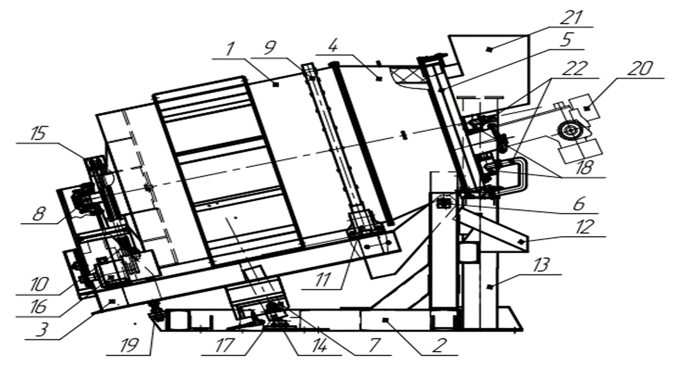
Рис. 1. – Общий вид пилотной РНП
1 – корпус печи, 2 – опорная металлоконструкция, 3 – поворотная рама, 4 – коническая часть корпуса (горловина печи), 5 – крышка, 6 – ось поворота (наклона печи); 7 – цапфы крепления гидроцилиндров к поворотной раме, 8 – опора задняя, 9 – опорное кольцо, 10 – цепная передача, 11 – опорные ролики, 12 – футерованный желоб, 13 – опорная стойка крышки, 14 – цапфы крепления штоков гидроцилиндров к опорной раме, 15 – ведомая звездочка, 16 – электродвигатель привода вращения корпуса,17 – гидроцилиндры наклона печи, 18 – консоль крышки, 19 – регулировочные болты, 20 – горелка; 21 – дымоотводящий патрубок, 22 – система воздушной завесы и охлаждения крышки.
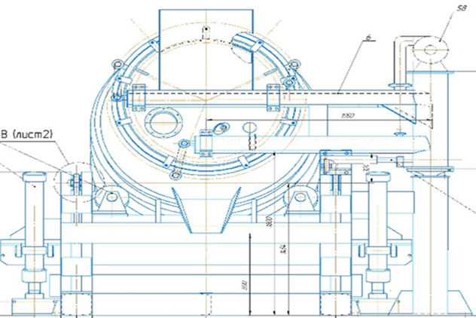 | 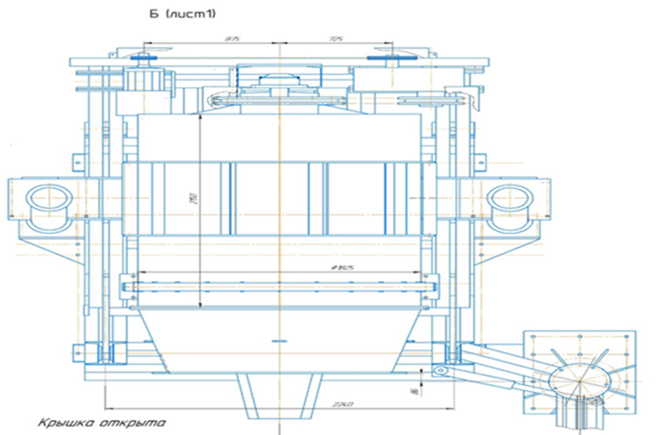

Рис. 2. – Вид на РНП со стороны крышки и сверху.

III.3. Ориентировочные удельные материальные и энергетические затраты

Удельные затраты энергоносителей и материалов на получение 1 тонны металла из металлоотходов зависят от того, в каком виде металл находится в этих отходах, от их химсостава, дисперсности и микроструктуры.
В таблицах 3 и 4 приведены опытно-экспериментальные данные по удельным затратам материалов и энергоносителей на получение 1 тонны металла из чугунной и смешанной мелкой стружки, а также прокатной окалины.

Затраты материалов и энергоносителей на получение 1т металла из стружки
Таблица 3
№№  п/п | Материалы и энергоносители | Удельный расход
1. | Сырье – стружка черных металлов россыпью, кг | 1050-1100
2. | Восстановитель – отсев кокса, отсев угля, лигнин, кг | 45-60*
3. | Науглероживатель – электродный бой, графит, кг | 10-20*
4. | Флюсы – известняк, доломит, плавиковый шпат, стекольный бой и др., кг | 50-60
5. | Топливо – природный газ, м3 (или жидкое печное топливо, л) | 80-90
6. | Кислород, м³ | 13-15
7. | Электроэнергия, кВт·ч | 8-10

*Большие значения при использовании смешанной стружки, минимальные – при работе на чугунной стружке.
Затраты материалов и энергоносителей на получение 1т металла из окалины

Таблица 4
№№  п/п | Материалы и энергоносители | Удельный расход
1. | Сырье – стружка черных металлов россыпью, кг | 1550-1700
2. | Восстановитель – отсев кокса, отсев угля, лигнин, кг | 500-600*
3. | Науглероживатель – электродный бой, графит, кг | 40-45*
4. | Флюсы – известняк, доломит, плавиковый шпат, стекольный бой и др., кг | 100-150
5. | Топливо – природный газ, м3 (или жидкое печное топливо, л) | 200-220
6. | Кислород, м³ | 35-45
7. | Электроэнергия, кВт·ч | 15

В таблицах указаны затраты топлива непосредственно на технологический процесс, без учета энергозатрат на разогрев печи после длительных остановок и выдержку расплава во время технологических перерывов и простоев.
При рециклинге железосодержащих отходов применение кислорода является обязательным – обогащение дутья кислородом дает возможность создать необходимый для расплавления шихты температурный напор (чтобы расплавить восстановленное железо или стальной скрап, необходимо поднять температуру в рабочем пространстве печи не менее чем до 1700-1750°С) и обеспечивает необходимый темп роста температуры (не ниже 1-2 К/с) при переходе от твердофазного восстановления или нагрева шихты к расплаву, что позволяет избежать спекания и образования глыбы из дисперсных металлоотходов и шлака.
Учитывая, что удельные затраты энергоносителей и материалов в процессе рециклинга зависят от состава, дисперсности и микроструктуры металлосодержащих отходов, задачей исследований и опытно-экспериментальных плавок является уточнение этих параметров процесса для каждого вида отходов и оптимизация технологии их переработки: подбор наиболее рациональных режимов нагрева, восстановления и расплавления материалов, выбор наиболее эффективных флюсов и восстановителей.

IV. Организация работы опытно-производственного участка
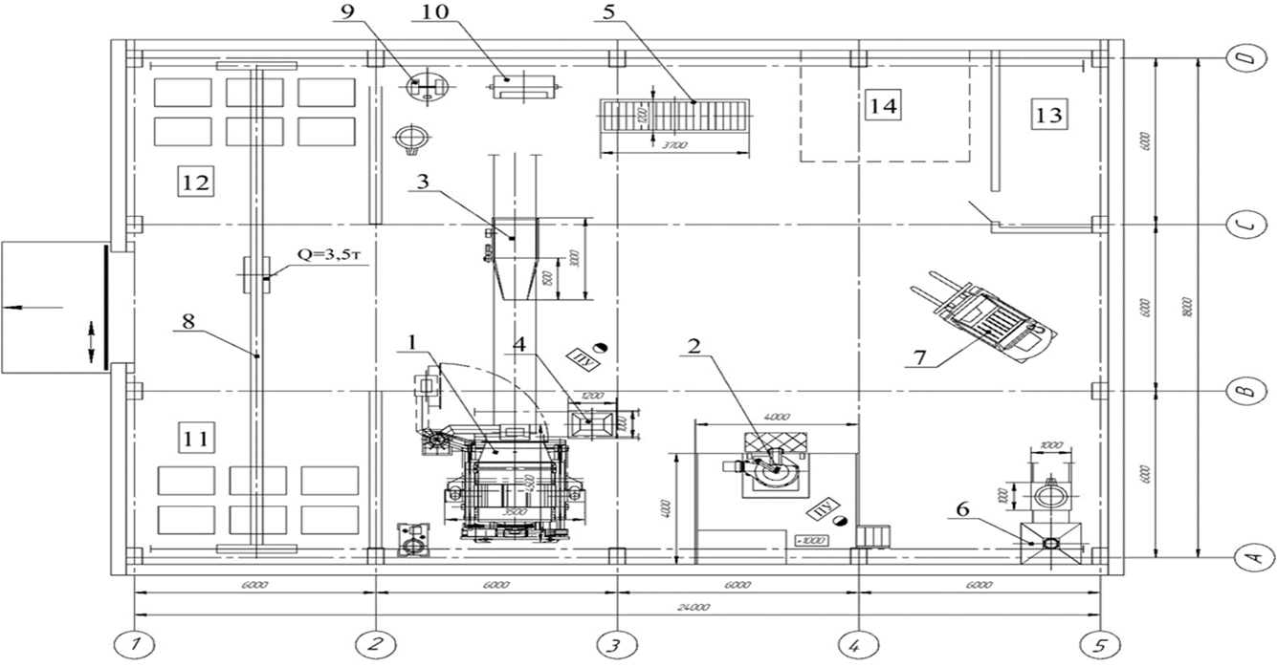
Рис. 3. - Схема опытно-промышленного участка.
1 – ротационная наклоняющаяся печь (РНП), 2 – индукционная тигельная печь (ИСТ–1.0), 3 – вибрационный лоток загрузочный, 4 – тележка для слива шлака, 5 – изложницы, 6 – стенд подогрева ковшей, 7 – погрузчик, 8 – кран–балка (Q=3,5т), 9 – смеситель катковый, 10 – смеситель лопастной, 11 – склад сырья, 12 – площадка временного хранения собственных отходов, 13 – лаборатория экспресс–анализа металла, 14 – место складирования готовой продукции.

Участок необходимо обеспечить подъемно-транспортным оборудованием (кран-балка грузоподъемностью ~ 3-5 тонн для перемещения ковша с расплавом емкостью до 1,5-2 тонн чугуна, можно использовать погрузчик, соответствующей грузоподъемности, приспособленный для перемещения ковша и разливки металла), оборудованием для загрузки печи шихтой (вибрационный или опрокидывающийся лоток, или погрузчик с поворотной мульдой), слива расплава (ковши, разливочный конвейер или стационарные изложницы), скачивания шлака, а также другими приспособлениями и вспомогательным оборудованием. На участке или в непосредственной близости от него должна располагаться лаборатория для проведения экспресс-анализа состава получаемого расплава. Кроме того, участок должен быть обеспечен электроэнергией, кислородом, сжатым воздухом, природным газом, приточно-вытяжной вентиляцией, местной аспирацией и системой пыле и газоочистки. Расплав из печи можно сливать по желобу в изложницы либо в ковш, а затем из ковша разливать в изложницы или, при организации дуплекс-процесса, передавать в электроплавильные печи для доводки до заданного состава. Для обслуживания РНП достаточно 2 человек (плавильщик и помощник-подручный).
За месяц при круглосуточной работе без выходных такая печь позволит переработать около 1200 тонн дисперсных металлических отходов (мелкого скрапа, стружки, металлической пыли, и т.п.) и получить ~ 1100 тонн шихтовых (чугунных или стальных) слитков, или около 400 тонн оксидных отходов (окалины, шламов металлообработки, рудного концентрата и т.п.) и получить около 260 тонн чугуна.
Площади, необходимые для организации такого плавильно-разливочного участка составляют примерно 18х24м2 и высотой 9-12 м, чтобы обеспечить участок необходимым сырьем площадь примыкающего к нему участка хранения и сортировки шихты должна быть примерно в 2 раза больше – 30х36 м2.
Состав системы пыле и газоочистки зависит от требований местных органов охраны природы к степени очистки газов на выходе из дымовой трубы. Учитывая отбор высокотемпературных дымовых газов – до 1200-1300ºС в период расплавления и перегрева, содержащих широкий спектр загрязняющих веществ, включая водорастворимые газы NOx и SO2, лучше всего использовать очистку мокрого типа с применением полых скрубберов или ротоклонов.

Разработчиком технологии переработки железосодержащих отходов и конструкции ротационных наклонных печей является д.т.н. Ровин С.Л.

Ровин Сергей Леонидович – доктор технических наук (DSc), заведующий Металлургическим научным центром АО «Узметкомбинат» (г. Бекабад, Узбекистан). В 1983 году поступил в Белорусский политехнический институт (БПИ) на специальность «Машины и технология литейного производства». В 1988 году с отличием закончил институт и был направлен инженером на кафедру «Материаловедение и литейное производство» БПИ (в 1990 г. кафедра была переименована в «Машины и технология литейного производства»).
С декабря 1990 г. по декабрь 1993 г. обучался в очной аспирантуре БПИ (в 1991г. БПИ был переименован в Белорусскую государственную политехническую академию – БГПА, а в 2002 г. – в Белорусский национальный технический университет – БНТУ). По окончании аспирантуры в январе 1994 г. был принят на должность научного сотрудника в отраслевую научно-исследовательскую лабораторию «Материаловедение и технологии литейного производства» БГПА. В марте 1995 г. возглавил эту лабораторию и проработал в должности заведующего лаборатории до ноября 2001 г. В 1998 г. защитил кандидатскую диссертацию по теме «Исследование процессов деформирования формовочных смесей и разработка системы автоматического управления их качеством».
С ноября 2001 г. по декабрь 2018 г. возглавлял научно-производственное республиканское унитарное предприятие «Технолит». В 2017 г. стал Лауреатом премии Ассоциации литейщиков и металлургов Республики Беларусь за «За исследование и разработку технологии и оборудования для рециклинга дисперсных металлоотходов».
В 2018 году защитил докторскую диссертацию по теме «Технология и оборудование малотоннажного рециклинга дисперсных металлоотходов в ротационных печах с получением высококачественных шихтовых материалов для литейного производства».
Ровин С.Л. является автором более 220 печатных работ, в том числе 2 монографий, 7 учебно-методических пособий и 12 патентов, в том числе Евразийский патент №033560 «Способ малотоннажного рециклинга дисперсных железосодержащих отходов без их предварительной подготовки путем твердо-жидкофазного восстановления в ротационной наклоняющейся печи с получением чугуна или стали» (заявка от 23.06.2017, дата выдачи патента 31.10.2019).
Основным направлением научно-исследовательских и внедренческих работ Ровина С.Л. последние 15 лет является разработка ресурсо- и энергосберегающих технологий и оборудования для литейного и металлургического производства, в том числе: для рециклинга дисперсных металлоотходов, включая окисленные и многокомпонентные материалы (стружка, окалина, шламы металлообработки, металлургическая пыль, шлаки плавильных печей); топливных печей для плавки чугуна и цветных сплавов; для высокотемпературного предварительного нагрева металлошихты для электроплавки чугуна и стали; для рекуперации тепла и очистки дымовых газов, аспирируемых от топливных нагревательных и плавильных печей. Кроме того, Ровин С.Л. руководит работами по проектированию новых и модернизации действующих литейных цехов в Беларуси, России, Казахстане, Украине, является автором методики и руководителем работ по разработке Деклараций промышленной безопасности для объектов литейного и металлургического производства.
Ученая степень доктора технических наук присуждена за развитие концептуально нового научного направления в области рециклинга дисперсных железосодержащих отходов: разработку теоретических и технологических основ малотоннажного рециклинга дисперсных железосодержащих отходов без их предварительной подготовки и окускования, основанного на непрерывном твердо-жидкофазном процессе восстановления в динамических продуваемых слоях, реализуемом в одном плавильном агрегате – ротационных наклоняющихся печах (РНП) с управляемым вектором потока газов-теплоносителей.

Наиболее значимые проекты, разработанные Ровиным С.Л. или под его руководством и реализованные за последние 15 лет:

- оборудование и технология дуплекс-процесса «РНП-ИЧТ» для переплавки стружки на гомельском заводе «Центролит» (Премия Минпрома Беларуси в области энерго- и ресурсосбережения за 2009 г.);
- опытно-промышленная ротационная наклоняющаяся плавильная печь для рециклинга окалины для ОАО «Белорусский металлургический завод» (г. Жлобин, Беларусь, 2010- 2011г.);
- модернизация ротационной наклоняющейся плавильной печи емкостью 3,5 м3 (5 тонн по алюминиевому расплаву) для переплавки алюминиевых отходов на заводе ОАО «Белцветмет» (Минск, Беларусь, 2011г.) и проектирование системы аспирации и многоступенчатой пылегазоочистки для плавильного участка (2010-2011г.);
- проект строительства завода по производству свинца и сплавов (первое в Беларуси предприятие полного цикла переработки аккумуляторного лома с получением свинца и марочных свинцовых сплавов) для ООО «Белинвестторг-Сплав» (г. Белоозерск, Беларусь, 2012г.);
- двухступенчатый рекуператор и перевод на горячее дутьё 5-тонных минераловатных вагранок на заводе «Изотерм» (г. Усть-Каменогорск, Казахстан, 2012 г.);
- установка высокотемпературного подогрева шихты в загрузочных бадьях на Заводе стальной дроби (г. Алчевск, Украина, 2013г.);
- проект строительства завода по переработке лома и отходов медной группы (первое в Беларуси производство латунного прутка методом горячего прессования и медной катанки из металлоотходов методом огневого рафинирования и литья восходящим потоком) для предприятия «Цветмет» (г. Жодино, Беларусь, 2015г.);
- блок автоматизированных 3-тонных коксовых вагранок закрытого типа на ЗАО ЛМЗ «Стройэкс» (г. Челябинск, РФ, 2016 г.);
- технология и оборудование (проект ротационной наклоняющейся печи емкостью 3,75м3, для выплавки чернового свинца из аккумуляторного лома) для переработки аккумуляторных отходов и реконструкция литейного цеха на ОАО КПВР «Сплав» (г. Рязань, РФ, 2016 г.);
- многоступенчатая система пыле газоочистки и модернизация 20-тонных коксовых вагранок с переводом их в установки закрытого типа на Минском тракторном заводе (г. Минск, Беларусь, 2017 г.);
- модернизация Завода по производству свинца и сплавов для ООО «Белинвестторг-Сплав» с установкой второй ротационной наклоняющейся плавильной печи и увеличением объема производства до 20000 тонн свинца в год (г. Белоозерск, Беларусь, 2018г.);
- ротационная наклоняющаяся плавильная печь емкостью 1,25м3 для рециклинга мелкого скрапа и шлаков сталеплавильных печей для ООО «Экопром» (Пермский край, РФ, 2019г.);
- ротационная наклоняющаяся плавильная печь емкостью 1м3 для рециклинга отходов алюминиевых сплавов для ИП Коновалов (Ростовская область, РФ, 2020 г.);
- многоступенчатая система пыле газоочистки и модернизация 5-тонных коксогазовых вагранок с переводом их в установки закрытого типа и установкой копильника на ООО «Снаб-Мет» (г. Бежецк, Тверская обл., РФ, 2020 г.);
- модернизация плавильного участка сталелитейного цеха с заменой электродуговой печи и системы аспирации и мокрой пылегазоочистки на предприятии «ГРАНИТ» (г. Микашевичи, Беларусь, 2021г.);
- модернизация литейного производства на Барановичском станкозаводе – филиале ЗАО «Атлант» с заменой автоматической формовочной линии, установкой новых плавильных печей и увеличением объема выпуска чугунных отливок до 25000 тонн в год (г. Барановичи, Беларусь, 2021г.)
- реконструкция литейного цеха ОАО «Гомельский завод литья и нормалей» с установкой автоматической линии безопочной формовки с горизонтальной плоскостью разъема увеличением объема производства чугунных отливок и освоением выпуска мелкого и среднего стального литья (г. Гомель, Беларусь, 2022 г.);
- проект реконструкции сталелитейного цеха ПО «Гранит», с освоением технологии изготовления крупных отливок в формах из ХТС (г. Микашевичи, Беларусь, 2023 г.);
проект строительства Литейного цеха мощностью 12000 тонн в год отливок из серого и высокопрочного чугуна в г. Мозырь (Беларусь, 2023-2024).

В данный момент д.т.н. Ровин С.Л. руководит реализацией проекта строительства аналогичного опытно-промышленного цеха в Узбекистане на металлургическом заводе в г. Бекабад.

Проектирование, изготовление, поставка и монтаж оборудования при строительстве опытно-промышленного или плавильного цеха выполняет частная фирма «Горно-металлургические технологии, инжиниринг и оборудование» (до ноября 2024 г. – ЧФ «Укрросуглемашсервис»).

ЧФ «Горно-металлургические технологии, инжиниренг и оборудование» (в прошлом ЧФ «Укрросуглемашсервис») занимается поставками горно-шахтной техники и обогатительного оборудования, разработкой технологий обогащения полезных ископаемых и техногенных отходов с 1994 г.
ЧФ «Горно-металлургические технологии, инжиниренг и оборудование» (в прошлом ЧФ «Укрросуглемашсервис») - компания, которая объединяет усилия различных специалистов горнорудной отрасли в реализации инновационных проектов в условиях динамично изменяющейся ситуации в структурах научно-исследовательских организаций и подходах к организации научно-технической деятельности.
Компания проводит разработку технологий обогащения, выполнение минералого-технологических исследований и технико-экономической оценке горнорудных проектов.
Основными типами сырья для работы были железные, апатит-ильменитовые и титановые, золотосодержащие и полиметаллические руды металлогенического пояса.
Установлено сотрудничество с ведущими научно-техническими организациями в области обогащения полезных ископаемых и переработки техногенных отходов:

В Украине:

- Донбасским государственным техническим университетом;
- Донецким государственным техническим университетом;
- Днепровским государственным техническим университетом;
- Государственным предприятием «Украинский научно-исследовательский институт специальных сталей, сплавов и ферросплавов»
- Государственным предприятием «Украинская геологическая компания»;
- «Физико-технологическим институтом металлов и сплавов» Национальной академии наук Украины;
- Государственное предприятие «Украинский научно-исследовательский и проектно-изыскательский промышленной технологии»;
- Украинским государственным научно-техническим центром «Энергосталь»
- и многими другими научно-исследовательскими организациями Украины в области обогащения и переработки.

В Республике Беларусь:

- Белоруссий национальный технический университет;
- Гомельский государственный технический университет им. Сухого;

В Румынии:

- Петрошанским университетом.

ОСНОВНЫМИ НАПРАВЛЕНИЯМИ РАБОТЫ КОМПАНИИ ЯВЛЯЕТСЯ:

- полный комплекс минералого-технологических исследований;
- разработка технологии обогащения минерального сырья;
- разработка технологии переработки техногенных отходов обогащения и утилизации минерального сырья;
- выполнение всех видов поисковых и геологоразведочных работ;
- разработка технологий горной добычи;
- технологический аудит горной добычи;
- технологический аудит горнорудных и горно-обогатительных предприятий;
- управление горными проектами;
- проектирование и производство горнодобывающего и горно-обогатительного оборудования;
- проектирование и строительство предприятий горнодобывающей и горно-обогатительных предприятий под «ключ»;
- разработка технологии ультразвуковой подготовки минерального сырья для обогащения;
- разработка технологии твёрдо-фазного восстановления железо и титаносодержащих руд во вращающихся печах;
- обучение персонала;
- поставка горнодобывающего и горно-обогатительного оборудования.
В сферу деятельности компании входит оказание инжиниринговых услуг по проектированию, монтажу, наладке и пуску в эксплуатацию поставляемого оборудования.

За 29 лет работы специалистами нашей компании выполнены следующие работы:

С 1994 по 2012 гг. были осуществлены поставки в Россию, Белоруссию, Казахстан, Словакию, Украину, Румынию и исламскую республику Иран всего спектра горно-добывающего и обогатительного оборудования производства заводов Украины и России (проходческие и угольные комбайны, крепи, породопогрузочные и доставочные машины, вентиляторы главного проветривания и подъемные установки, скребковые и ленточные конвейеры, лебедки проходческие и маневровые, электровозы контактные и аккумуляторные, проходческие комплексы, трансформа-торные подстанции, насосные станции, электрооборудование и пусковая аппаратура, клети и скипы, насосы, электродвигатели, вагонетки и буровые станки, грохота, сита, центрифуги и скруббер-бутары, гидроциклоны и магнитные сепараторы, а также запасные части к ним). По дополнительному запросу предоставим референт-лист.
- Для компании SC LCC COMPANIA CARBUNELUI (Румыния) спроектирован, изготовлен, поставлен и смонтирован комплекс по переработке угольных шламов производительностью 2500 т/сутки, г. Вулкан (Румыния) в 2008-2010 г.;
Для компании S.C. ROPAMIAL S.R.L, Констанца (Румыния) разработана технология и установка по переработке техногенных отходов (смесь железной руды, бокситов и кокса) производительностью 100 т/час в порту г. Констанца (Румыния) в 2013 г.
- Для компании PSM Mineral Recycling SRL, Бухарест (Румыния) разработана технология и ТЭО переработки металлургических шламов с применением ультразвука, и твердофазного восстановления во вращающихся печах в г. Галац (Румыния) производительностью 50 т/ч в 2014-2015 гг.;

- с 2014-2017 года нами, совместно с GEM KANSAR PARS PJS, (Тегеран), выполнен ряд научно-исследовательских работ в области разработки технологии обогащения железных, титано-магнетитовых, ильменитовых, апатитовых и марганцовых руд для следующих предприятий исламской республики Иран:
1. Aria Fateh Khavarmianeh Investment Co.;
2. Mineral Industrial Caspian Co.;
3. Saba Nour Steel Raw Material Supply Co.;
4. ATIEH SEPIED ASIA Investment Co.;
5. Kerman Coal Company;
изготовление и поставка оборудования, а также введение в эксплуатацию исследовательского центра для выполнения механического тестирования сухой высокоинтенсивной магнитной сепарации нерудных материалов, а именно: кварцевого песка, полевого шпата, пегматита и другого минерального сырья, а также для сухой магнитной сепарации магнетитовых и гематитовых руд;
- разработана технология переработки угольных шламов в г. Керман, г. Табас, г. Шахруд, г. Зираб (Иран). Разработан проект универсальной обогатительной фабрики по переработке угольных шламов, производительностью 50 т/ч;100 т/ч; 150 т/ч по исходному сырью;
- разработана технологии и произведено предварительное проектирование универсальной пилотной установки по прямому восстановлению железа (ПВЖ) в трубчатых вращающих печах (ТВП).
- проведены научно-исследовательские работы и разработана технология переработки титано-магнетитовых руд месторождения г. Урумия (Иран);
- разработана технология переработки железной руды месторождения Шансабат;
- разработка технологии переработки железной руды месторождения г. Язд;
- проведены обследования и разработаны рекомендации по повышению производительности добычи угля в угольных шахтах Ирана;
- разработка технологии обогащения с получением титаномагнетитового, ильменитового и апатитового концентратов (Иран);
- разработка базового инжиниринга новой фабрики окомкования, производительностью 0,4 млн. т/год (Иран);
- разработка базового инжиниринга новой обогатительной фабрики, производительностью 0,5 млн.т/год (Иран).

С 2018-2023 гг. выполнены следующие работы:

1. Для компании PSM Mineral Recycling SRL, Бухарест, Румыния:
- разработана технология и технико-экономическое обоснование обогащения сталеплавильных шлаков в Hunedoara производительностью 50 тонн/час;
- разработана технология и технико-экономическое обоснование установки по брикетированию железорудного концентрата, полученного при обогащении сталеплавильных шлаков;
- разработана технология и технико-экономическое обоснование получения чугуна и ферросилиция из железорудного концентрата, полученного при обогащении сталеплавильных шлаков.
2. Для компании Societatea comeciala Environmental Research S.R.L, Петрошани, Румыния:
- разрабатывается технология извлечения полезных компонентов из хвостов флотации завода по обогащению медь содержащих руд;
- разрабатывается технология извлечения марганца из отходов завода по производству ферромарганца.
3. Для компании LLC «Slavservis», Kosice, Slovakia – разработана технология и технико-экономическое обоснование переработки и удаление цинка из конвекторных шламов производительностью 280 000 тонн/год металлургического завода US Steel
г. Кошисе, Словакия
Наша компания имеет возможность предложить партнёрам технологии по обогащению всех видов полезных ископаемых и переработке отходов металлургического, угольного, медного, алюминиевого, цинкового, свинцового, золотодобывающего производства.
Имеем большой опыт и возможности в разработке технологий переработки и обогащения раз-личных видов промышленных отходов и техногенного сырья. Наши специалисты готовы порабо-тать с пробами различных видов складированного и находящегося в отвалах и шламохранилищах следующего техногенного сырья:
- шлаки черной металлургии;
- шлаки ферросплавного производства;
- зола и шлаки тепловых электростанций;
- шламы угольных обогатительных фабрик;
- шлаки металлургии специальных (нержавеющих) сталей;
а также с отходами, содержащими в себе такие элементы как:
- медь (содержание Cu от 0,3%) ;
- серебро (содержание Ag от 50-100 г/т);
- золото (содержание Au от 1 г/т);
- хром (содержание Cr2O3 от 8%);
- германий (от 0,05%);
- металлы платиновой группы (МПГ) - палладий Pd, осмий Os, иридий Ir, родий Rh, рутений Ru – от 5-10 г/т;
- РЗЭ (редкоземельные элементы) - лантан La, церий Ce, празеодим Pr, неодим Nd, прометий Pm, самарий Sm, гольмий Ho, эрбий Er, тулий Tm, иттербий Yb, лютеций Lu. Содержание редкоземельных элементов порядка от 0,3 %;
- ниобий (содержание Nb2O5 от 0,1%) и тантал (Ta2O5 от 0,15%).
- пегматит (кварц-полевошпатовое сырьё) и гранат.
В предыдущие годы разработаны технологические схемы, а также изготовлено различное технологическое оборудование для переработки:
- шлаков сталеплавильного производства комбината Запорожсталь (комплекс оборудования производительностью 250 тонн/час);
- шлаков производства нержавеющих и специальных сталей комбината Днепроспецсталь (комплекс оборудования производительностью 50 т/час);
- доменных шлаков Приднепровского региона (Днепропетровская область) для производства минерального порошка;
- золы уноса и шлаков Приднепровской теплоэлектростанции;
- отходов медеплавильного производства Республики Румыния;
- исходного сырья и отходов месторождений ниобий-танталовых руд Руанды (опытно-промышленная линия производства концентратов ниобия и тантала);- хромитов и рудопроявлений хрома Побужья (промышленная установка по переработке хромитового сырья);
- брекчию и золу, содержащих германий (Донецкая обл.) – опытно-экспериментальная обогатительная установка;
- редкоземельных элементов из месторождений Приазовья (опытно-экспериментальная установка для получения концентратов редкоземельных элементов;
- меди и сопутствующих элементов африканского медного пояса (мобильный комплекс дробильно-измельчительного и обогатительного оборудования);
- пегматитов из отходов Тахтаевского гранитного карьера (Полтавская обл.) (промышленная установка по производству пегматитовых и кварц-полевошпатовых концентратов);
- гранатов из отсевов гранитных карьеров Винницкой и Кировоградской областей (отработаны варианты технологических линий получения гранатовых концентратов)
Если вы знаете, где есть хранилища техногенных отходов, предоставьте информацию о их объёме, и есть ли возможность взять пробу материала для проведения предварительных исследований.
На основании разработанных технологий переработки и обогащения различных видов промышленных отходов мы готовы также предложить варианты технологических линий получения концентратов вышеприведенных материалов.
Специалисты нашей компании готовы выполнить весь спектр работ по проектированию, изготовлению и поставке, пуско-наладочные работы оборудования для добычи и обогащения всего спектра полезных ископаемых с привлечением специалистов научно-исследовательских и проектно-конструкторских институтов Украины.

ЕСЛИ ВАС ЗАИНТЕРЕСОВАЛО ДАННОЕ В ПРЕДЛОЖЕНИИ, МОЖЕМ ПРЕДЛОЖИТЬ РАСЧЁТ ТЕХНИКО-ЭКОНОМИЧЕСКОГО ОБОСНОВАНИЯ СТРОИТЕЛЬСТВА ОПЫТНО-ПРОМЫШЛЕННОГО УЧАСТКА ИЛИ ПЛАВИЛЬНОГО ЦЕХА.
Стоимость строительства пилотной установки или плавильного цеха будет зависеть от следующих параметров: исходный перерабатываемый материал, производительность пилотной установки или плавильного цеха (количество и объём печей), конечный получаемый продукт.

Для расчёта технико-экономического обоснования строительства опытно-промышленного участка или плавильного цеха необходимо согласовать следующие исходные данные:
1. Вид перерабатываемого материала:
- дисперсные металлические отходы (мелкий скрап, стружка, металлическая пыль, и т.п.);
- металлолом;
- оксидные отходы, с содержанием Fe общ более 55% (окалина, шламы металлообработки, рудный концентрат и т.п.).
2. Вид конечного получаемого продукта:
- чугун (серый или ковкий);
- легированный чугун;
- стальные отливки заданного качества;
- ферросплавы.

3. Желаемая производительность опытно-промышленного участка или плавильного цеха.

4. Для расчёта технико-экономического обоснования необходимы следующие данные:

- Есть ли подключение природного газа к вашему цеху?
- Есть ли подключение кислорода к вашему цеху?
- Средняя заработная плата рабочего плавильного цеха?
- Стоимость 1 тонны отсева кокса, отсева угля, лигнина в вашем регионе?
- Стоимость 1 тонны электродного боя, графита в вашем регионе?
- Стоимость 1 тонны флюсов – известняка, доломита, плавикового шпата, стекольного боя и др. в вашем регионе?
- Стоимость 1 тонны топлива – природного газа за 1000, м3 (или жидкого печного топлива, тонна) в вашем регионе?
- Стоимость 1 тонны кислорода в вашем регионе?
- Стоимость 1 кВт∙ч электроэнергии в вашем регионе?
- Стоимость 1 м3 воды в вашем регионе?
Ставки существующих налогов в вашем регионе?

Ориентировочный месячный объём переработанного исходного материала и объём полученной продукции при круглосуточной работе, без выходных в 4 смены: Таблица 5
№№  п/п | Объём печи,  м3 | Дисперсные металлические отходы (мелкий скрап, стружка, металлическая пыль, и т.п.) |  | Оксидные отходы (окалина, шламы металлообработки, рудный концентрат и т.п.)
№№  п/п | Объём печи,  м3 | Объём переработанного исходного материала,  тн. | Объём полученной продукции,  тн. | Объём переработанного исходного материала,  тн. | Объём полученной продукции,  тн.
1. | 1.25 | ≈ 1200.00 | ≈ 1100.00 | ≈ 400.00 | ≈ 260.00
2. | 3.75 | ≈ 3600.00 | ≈ 3300.00 | ≈ 1200.00 | ≈ 780.00
3. | 5.0 | ≈ 4800.00 | ≈ 4400.00 | ≈ 1600.00 | ≈ 1040.00

Технические характеристики предлагаемых ротационных печей:
Таблица 6
№№  п/п | Наименование параметра | Значение параметра для печи полезной емкостью
№№  п/п | Наименование параметра | 1.25 | 3.75 | 5.0
1. | Габариты печи (без зонта, с закрытой крышкой, в рабочем положении) длина×ширина×высота, м | ≈ 4.15х3.4х4.1 | ≈ 7.5х5.5х5.0 | ≈ 8.2х6.0х5.5
2. | Размеры корпуса печи диаметр×длина, м | ≈ 1.9х3.0 | ≈ 2.8х4.0 | ≈ 3.0х4.5
3. | Объем рабочего пространства печи, м³ | ≈ 3.75 | ≈ 11.25 | ≈ 15.0
4. | Тепловая мощность горелки, МВт | ≈ 1.8 | ≈ 4.25 | ≈ 5.5
5. | Номинальный расход природного газа, м³/ч | ≈ 130.0 | ≈ 440.0 | ≈ 570.0
6. | Максимальный расход кислорода м³/мин | ≈ 1.0 | ≈ 4.9 | ≈ 6.3
7. | Суммарная электрическая мощность приводов, квт | ≈ 18.0 | ≈ 45.0 | ≈ 50.0
8. | Масса металлоконструкций (без учета приводов), тн | ≈ 8.0 | ≈ 24.0 | ≈ 30.0
9. | Масса футеровки, тн | ≈ 6.5 | ≈ 19.0 | ≈ 24.0
10. | Объем плавки жидкого чугуна тн | ≈ 1.04 | ≈ 3.05-3.15 | ≈ 4.1-4.2

К О Н Т А К Т Ы:

Частная фирма «Горно-металлургические технологии, инжиниринг и оборудование»
(в прошлом ЧФ «Укрросуглемашсервис»)
01010, Украина, г. Киев, ул. Омеляновича-Павленко,11/130,
т. +380 50 328 46 23; +380 67 620 46 55
E-Mail: office.mashserv1994@gmail.com; lyutyy1957@gmail.com(private);
www.mashserv.com
С уважением,
Директор частной фирмы «Горно-металлургические технологии, инжиниринг и оборудование»
Лютый Александр

